Parte 1. Fundamentos del DOM
- ¿Qué significa DOM y qué palabras componen esta sigla?

DOM significa Document Object Model (Modelo de Objetos del Documento).

- ¿Qué es el DOM y para qué sirve en el desarrollo web?

El DOM es una interfaz de programación de aplicaciones (API) para documentos HTML y XML. Define la estructura lógica de los documentos y la forma en que se accede y manipula un documento. Sirve para que los lenguajes de programación (como JavaScript) puedan modificar dinámicamente la estructura, el estilo y el contenido de una página web en tiempo de ejecución.

- ¿Cómo representa el navegador un documento HTML mediante el DOM?

El navegador convierte el código HTML fuente en un árbol de nodos jerárquico. Cada etiqueta HTML, atributo y bloque de texto se convierte en un objeto manipulable en memoria con propiedades y métodos.

- ¿Qué relación existe entre HTML, CSS, JavaScript y el DOM?

HTML: Proporciona la estructura inicial y estática del documento.
CSS: Define los estilos visuales de los elementos del documento.
DOM: Es la representación estructurada en memoria del HTML y CSS generada por el navegador.
JavaScript: Es el lenguaje que interactúa con el DOM para consultar, crear, modificar o eliminar elementos dinámicamente en respuesta a eventos del usuario.

- ¿Qué es un nodo en el DOM? Explique la diferencia entre un nodo de elemento, un nodo de texto y un nodo de documento.

Un nodo es el punto básico de construcción dentro del árbol del DOM.
- Nodo de documento (DocumentNode): Representa todo el documento web (document). Es la raíz del árbol.
- Nodo de elemento (ElementNode): Representa cada etiqueta HTML (ej. <h1>, <p>, <button>).
- Nodo de texto (TextNode): Representa el texto contenido dentro de un elemento HTML (por ejemplo, el texto "Mi página" dentro de <h1>Mi página</h1>).

- ¿Qué es el árbol DOM? Dibuje un árbol que represente la estructura HTML siguiente:
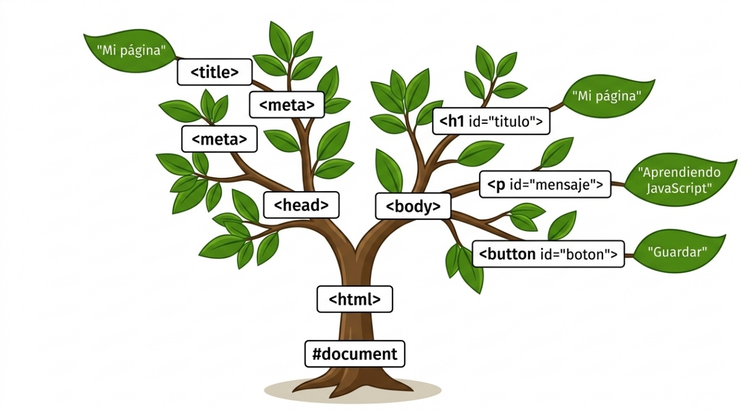
Esta metáfora visual demuestra que las etiquetas HTML no son simples líneas de texto, sino una estructura viva de nodos conectados. JavaScript no modifica la hoja de código fuente directamente, sino que viaja por las ramas de este árbol para alterar los textos (hojas/TextNodes), cambiar estilos o reaccionar a los eventos del usuario.

- ¿Qué ocurriría con una página web si JavaScript no pudiera acceder al DOM?

La página web sería puramente estática. No se podrían realizar validaciones de formularios en tiempo real, cargar contenido dinámico (AJAX/Fetch), crear animaciones complejas, alternar temas visuales (modo oscuro/claro) ni responder a interacciones del usuario sin recargar toda la página desde el servidor.

- ¿El DOM es lo mismo que el código HTML escrito por el desarrollador? Justifique su respuesta con un ejemplo.

No. El código HTML escrito es el archivo fuente original en texto plano. El DOM es el modelo en memoria dinámico construido por el navegador.

- Ejemplo: Si en HTML escribimos <div id="caja"></div> y luego con JavaScript ejecutamos document.getElementById('caja').textContent = 'Hola', el código fuente HTML original sigue estando vacío, pero el DOM tiene ahora un nodo de texto dinámico con la palabra "Hola".

Parte 2. Selección y manipulación de elementos

Investigue cada método o propiedad. Explique su utilidad, indique qué devuelve o modifica y construya un ejemplo propio.

Método o propiedad | Descripción y utilidad | ¿Qué devuelve o modifica? | Ejemplo propio
getElementById() | Selecciona un elemento mediante su ID único en el documento. | Devuelve una referencia al único objeto Element encontrado o null. | const titulo = document.getElementById("main-title");
getElementsByClassName() | Selecciona todos los elementos con una clase CSS determinada. | Devuelve una colección HTML viva (HTMLCollection). | const items = document.getElementsByClassName("item");
getElementsByTagName() | Selecciona elementos según el nombre de la etiqueta HTML. | Devuelve un HTMLCollection con todos los elementos de esa etiqueta. | const parrafos = document.getElementsByTagName("p");
querySelector() | Selecciona el primer elemento que coincida con el selector CSS dado. | Devuelve el primer Element que coincide o null si no hay coincidencias. | const primerBoton = document.querySelector(".btn-active");
querySelectorAll() | Selecciona todos los elementos que coinciden con un selector CSS. | Devuelve un NodeList estático con los elementos encontrados. | const tarjetas = document.querySelectorAll(".card");
innerHTML | Obtiene o cambia el marcado HTML completo dentro del elemento. | Modifica/Devuelve un string interpretando etiquetas HTML. | caja.innerHTML = "<strong>Texto en negrita</strong>";
textContent | Obtiene o establece únicamente el texto plano de un elemento y sus descendientes. | Modifica/Devuelve un string sin interpretar HTML. | parrafo.textContent = "Texto plano sin marcas.";
style | Permite acceder y modificar propiedades CSS en línea del elemento. | Modifica estilos inline (element.style.propiedad). | caja.style.backgroundColor = "green";
classList | Manipula las clases CSS asociadas al elemento (add, remove, toggle, contains). | Permite añadir, quitar, alternar o verificar clases. | caja.classList.toggle("destacado");
createElement() | Crea un nuevo elemento HTML especificado por su nombre de etiqueta. | Devuelve un nuevo nodo Element. | const nuevoDiv = document.createElement("div");
appendChild() | Añade un nodo al final de la lista de hijos de un nodo padre especificado. | Añade el nodo y devuelve el nodo insertado. | contenedor.appendChild(nuevoDiv);
remove() | Elimina el elemento directamente de la estructura del DOM. | No devuelve nada (undefined). | elementoEliminar.remove();

Actividad de análisis: Diferencias entre innerHTML y textContent
- innerHTML: Interpreta la cadena asignada como marcado HTML, parseando las etiquetas e insertándolas como nuevos nodos.
- textContent: Trata la cadena estrictamente como texto plano, escapando cualquier etiqueta HTML para evitar que el navegador la ejecute.
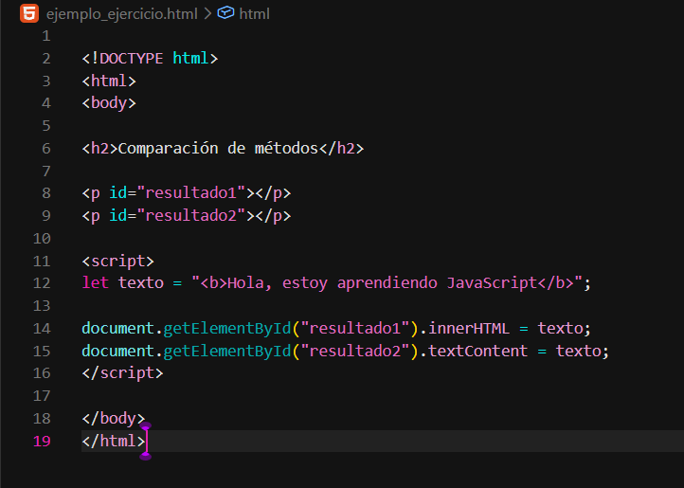
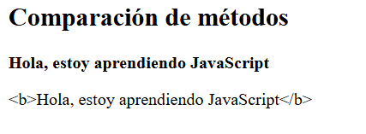
innerHTML permite insertar contenido HTML e interpretar sus etiquetas. En cambio, textContent solo inserta texto y no convierte las etiquetas en elementos HTML. Por eso, en este ejemplo el primer resultado aparece en negrita y el segundo muestra las etiquetas escritas. Cuando solo necesitamos mostrar texto, textContent suele ser una opción más segura, especialmente si el contenido proviene de un usuario.

Parte 3. Investigación sobre eventos en JavaScript

Conceptos fundamentales
- ¿Qué es un evento en JavaScript?

Es una señal o notificación de que algo ha sucedido en la página web (una interacción del usuario o un cambio del sistema/navegador).

- ¿Por qué los eventos son importantes para crear páginas web interactivas?

Permite que las páginas respondan activamente a las acciones del usuario.

- ¿Qué relación existe entre un evento, un elemento HTML y una función de JavaScript?

Un evento ocurre en un elemento HTML, el cual es detectado para desencadenar una función JavaScript (manejador).

- ¿Qué significa escuchar o detectar un evento?

Significa tener un script pendiente a que se produzca un evento específico sobre un nodo específico.

- ¿Qué es un manejador de eventos (event handler)?

Es la función ejecutada en respuesta a la activación de un evento.

- ¿Qué diferencia existe entre un evento y una función?

El evento es la acción/suceso (ej. click), mientras que la función es el bloque de código que se ejecuta como consecuencia.

- ¿Qué es addEventListener() y cuál es su sintaxis general?

Método recomendado para adjuntar un escuchador de eventos sin sobrescribir otros.

elemento.addEventListener("tipoEvento", funcionCallback, usoCaptura);

- ¿Qué diferencia existe entre utilizar onclick directamente en HTML y utilizar addEventListener() desde JavaScript?

onclick en HTML mezcla la lógica JS con la estructura HTML y solo permite un evento por elemento; addEventListener() separa las tecnologías y permite registrar múltiples funciones al mismo evento.

- ¿Qué sucede si se registra más de un manejador para el mismo tipo de evento y elemento?

Con addEventListener() todos los manejadores agregados se ejecutarán secuencialmente en el orden registrado.
- ¿Qué es el objeto event y qué información puede proporcionar cuando ocurre una interacción?

Es un objeto automático que se pasa como argumento a la función manejadora. Contiene información contextual de la interacción (coordenadas del mouse, tecla presionada, elemento que originó el evento, etc.).

Evento | Cuándo ocurre | Elemento ideal | Caso de uso real
click | Al presionar y soltar el botón primario del mouse sobre un elemento. | <button>, <a> | Confirmar una compra o enviar un pedido.
dblclick | Al hacer doble clic rápido en un mismo elemento. | <div>, <img> | Ampliar una imagen o editar una fila de tabla.
mouseover | Al mover el puntero del mouse sobre un elemento o sus hijos. | <li>, <div> | Desplegar un menú emergente o submenu.
mouseout | Al mover el puntero fuera de un elemento o de uno de sus hijos. | <li>, <div> | Ocultar un menú cuando el usuario retira el cursor.
mouseenter | Al mover el puntero dentro de un elemento (no se propaga a hijos). | <section>, .card | Aplicar un efecto de iluminación en una tarjeta.
mouseleave | Al salir el cursor del área del elemento (no se propaga). | <section>, .card | Quitar la animación visual de la tarjeta.
keydown | Al presionar cualquier tecla en el teclado. | <input>, window | Mover un personaje con las flechas en un juego web.
keyup | Al soltar la tecla previamente presionada. | <input> | Validar si el campo cumple los caracteres mínimos.
input | Síncronamente cuando el valor de un campo cambia. | <input>, <textarea> | Contador de caracteres restantes en un campo de texto.
change | Al cambiar el valor y perder el foco (o seleccionar opción). | <select>, <input type="checkbox"> | Cambiar la lista de ciudades al elegir un país.
submit | Al presionar el botón de envío o dar Enter dentro del formulario. | <form> | Validar datos antes de enviarlos a la API backend.
focus | Cuando un elemento recibe la atención del usuario. | <input>, <button> | Resaltar el borde del campo con un color especial.
blur | Cuando un elemento pierde la atención/foco. | <input> | Verificar si el email ingresado tiene formato correcto.
load | Cuando la página o un recurso termina de cargarse completamente. | window, <img> | Quitar la pantalla de carga (loader) del sitio web.

- ¿Por qué un botón puede utilizar click, mientras que un campo de texto puede utilizar input?

Uso de click vs input: Un botón es un elemento de activación puntual (click), mientras que un campo de texto requiere registrar los cambios progresivos de contenido (input).

- ¿Qué diferencia existe entre mouseenter y mouseover?

mouseenter vs mouseover: mouseenter no implementa burbujeo (bubbling); no se dispara al pasar sobre elementos hijos. mouseover sí burbujea.

- ¿Qué diferencia existe entre keydown y keyup?

keydown vs keyup: keydown ocurre al pulsar hacia abajo (se repite si se mantiene presionada la tecla); keyup ocurre una sola vez al soltar la tecla.

- ¿Por qué se utiliza preventDefault() al trabajar con determinados formularios?

preventDefault() en formularios: Evita la acción predeterminada del navegador (como recargar la página al enviar un formulario), permitiendo validar los datos con JavaScript antes de hacer un envío asíncrono.

- ¿Qué sucede cuando se ejecuta event.target? Construya un ejemplo.

event.target: Hace referencia al elemento exacto sobre el cual ocurrió la acción originaria del evento.
document.addEventListener("click", (e) => console.log(e.target));
- ¿Qué diferencia existe entre event.target y event.currentTarget?

event.target vs event.currentTarget: event.target es el elemento originario que detonó el evento; event.currentTarget es el elemento al que está adjuntado el escuchador de eventos.

- ¿Qué son la propagación de eventos, el bubbling y la captura?

- Captura (Capturing): El evento viaja desde la raíz del DOM hasta el elemento objetivo.
- Burbujeo (Bubbling): El evento viaja desde el elemento objetivo ascendiendo hacia la raíz.

- ¿En qué consiste la delegación de eventos y cuándo podría ser útil?

Delegación de eventos: Técnica que consiste en agregar un único escuchador de eventos a un elemento padre en lugar de adjuntarlo a múltiples hijos (aprovechando el burbujeo). Es muy útil cuando se agregan o eliminan elementos de forma dinámica.

Parte 4. Taller práctico de investigación

Ejercicio 1. Botón interactivo
Cree una página con un botón y un párrafo. Al hacer clic en el botón, debe cambiar el texto del párrafo. Investigue: ¿cómo seleccionó el párrafo?, ¿qué evento utilizó?, ¿qué propiedad modificó?
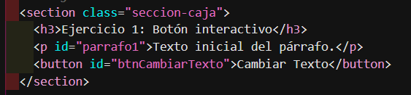
Seleccionado mediante getElementById(), evento click, modificando la propiedad textContent.
En un inicio Al dar click
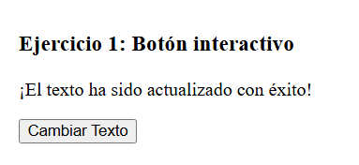
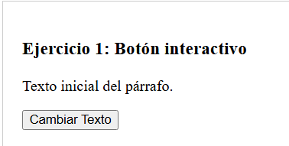

Ejercicio 2. Cambio de apariencia
Cree un botón que cambie el color de fondo de una sección y otro que restaure su apariencia original. Investigue: ¿es mejor modificar style o utilizar clases CSS con classList? Justifique.
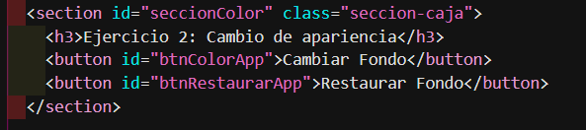
Es preferible utilizar clases CSS con classList, ya que mantiene la separación entre la capa de presentación (CSS) y la lógica (JavaScript), facilitando la mantenibilidad.

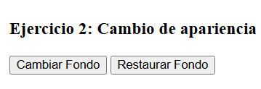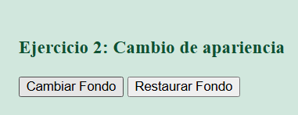

Ejercicio 3. Seguimiento de escritura
Cree un campo de texto y un párrafo que muestre en tiempo real lo que escribe el usuario. Investigue: ¿por qué es apropiado utilizar input en vez de click? ¿Qué información se obtiene de la propiedad value?

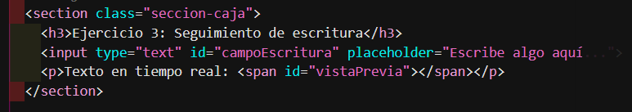
input captura cambios en tiempo real en cada pulsación/pegado; click requeriría presionar fuera o en un botón. value retorna el contenido actual introducido por el usuario.

Ejercicio 4. Lista dinámica
Cree un campo de texto y un botón para agregar elementos a una lista. Cada elemento debe poder eliminarse individualmente. Investigue: ¿para qué sirven createElement(), appendChild() y remove()? ¿Cómo se asigna el evento al botón de eliminar?

Ejercicio 5. Formulario con validación
Construya un formulario con nombre, correo electrónico y contraseña. Al enviarlo, valide que los campos estén diligenciados y muestre mensajes de error cuando corresponda. Investigue: ¿cómo funciona submit?, ¿para qué sirve preventDefault()?, ¿cuál es la diferencia entre los atributos HTML de validación y la validación con JavaScript?

